**https://upload.wikimedia.org/wikipedia/commons/thumb/b/b0/Copyright.svg/100px-Copyright.svg.png**

**(ר' נחמן מברסלב)**

**"אם אתה מאמין**

**שאפשר לקלקל**

**תאמין שאפשר לתקן"**

אמי"ת מרכז טכנולוגי דתי, אשקלון

תושב"ע- הערכה חלופית

נושא: "התשובה"

מתוך הספר "במעגלי ההלכה"

שם התלמיד/ה: __________________________

כיתה: ____________

שם המורה: ____________________

בס"ד



**עמודים 2-4**

**עמוד 1**

**עמוד 5**

**עמודים 13-15**

**עמודים 18-19**

**עמוד 17**

**עמוד 16**

**עמוד 12**

**עמודים 7-11**

**עמוד 6**

דבר אל התלמיד

המסע אל התשובה- סיכום

סיכום עיקרי התשובה עפ"י

הרמב"ם, הרב קוק, הרב שטיינזץ

תעודת זהות

הראיון- הנחיות

רפלקציה

"הכח לשנות"

משוב המורה- סיכום

מחוון לתלמיד

נספחים

**תוכן ענינים**



"תשובה"

**תלמיד יקר-**

במסגרת לימודי יחידת 'דינים' כחלק ממקצוע תושב"ע הנך נדרש להגיש מטלה במסגרת "הערכה חלופית".

הנושא הנלמד: תשובה

המושג "תשובה" מעלה על פי רוב אסוציאציות של המונח "חזרה בתשובה" ואולם במהותו הוא מייצג התנהלות הכרחית ביחסים שבין אדם לחברו, לעצמו ואלוקיו, ומשמעותו- תיקון הדרך, חזרה למוטב.

עבודה זו תעסוק בנושא שנוגע בכולנו "התשובה".

מה היא תשובה?

האפשרות לתקן, לחזור לסדר החיים הנכון. כולנו כבני אדם ולא מלאכים חווים מעידות תסכולים, התמודדויות. לא פעם אנו שואלים את עצמינו במה שגינו? כיצד נוכל להיות טובים יותר? נעימים יותר ומאירים יותר לסביבתנו?

וכן מהי הדרך לתקן...

**"כל עוד הנר דולק**

**אפשר עוד לתקן"**

-1-



**המסע אל התשובה**

כרגע אנו במסע אל התשובה ובמסגרתו נחשפנו למבט מעניין על המושג 'תשובה' כמושג רחב הרבה יותר ממה שלמדנו ברמב"ם.

**במקורות שמופיעים בנספח המצורף , למדנו ש...**

**הראי"ה קוק**

**"התשובה"** היא ראשית כל, שיבה אל עצמנו , אל שורש נשמתנו .

האלוקים נטע בכל אחד מאיתנו יעוד יחודי . אך , כנראה שיעוד זה , פעמים, מתחבא או נעלם במהומת החיים הסובבים אותנו,

ואם אנו מתעלמים ממנו ואפילו לתקופה קצרה, מיד קול פנימי מהדהד בנו לשים לב לעצמנו .

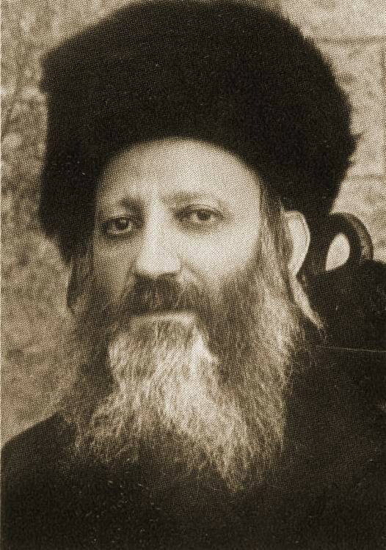לשוב לעצמנו ואל יעודנו.



-2-



**הרב שטיינזלץ**

**"התשובה "** קדמה לעולם.

קרי: עוד לפני שמעד ונפל האדם הראשון בחטא עץ הדעת, כבר נבראה בעולם התשובה.

התשובה עפ"י הרב שטיינזלץ , אינה תשובה מחטא בהכרח, **ועל פי 'עיקר תשובה' זה נעסוק בעבודה.**

**התשובה היא תהליך של חיפוש עצמי שמטריד את האדם תמיד ובגיל ההתבגרות במיוחד...**

**תשובה היא עניין של שינוי זהות: איך אני מזהה את עצמי, היכן 'אני נמצא'.**

התשובה , אם כן, הינה החתירה הבלתי מפסקת אל ההשלמה ואל השלמות. החתירה קדימה של האדם , של העולם ושל כל ההוויה.

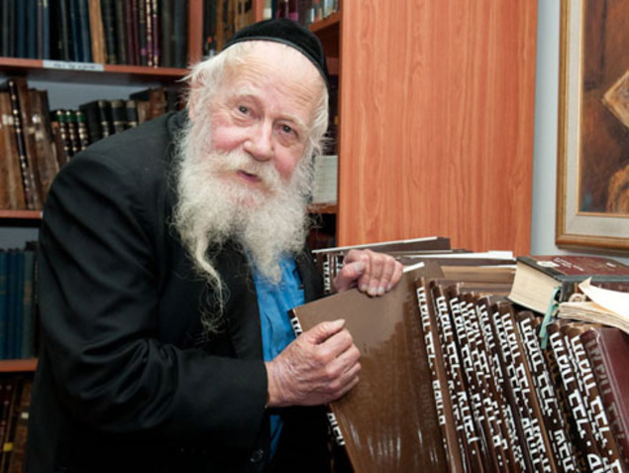



-3-



**הרמב"ם**

**א.** תשובה היא מצווה שמורכבת מוידוי (שכתוב בתורה "והתוודו את חטאתם") שצריכה להיעשות באמירה. חובת הוידוי קיימת גם באופן שבו אדם הזיק את ממון חברו ופיצה אותו על הנזק ובכל זאת הוא חייב להתוודות על חטאו כלפי הקב"ה**.**

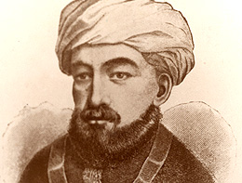**ב.** בנוסף לווידוי צריך לעזוב את החטא ולקבל על עצמו שלא לשוב אליו, וכן גם יתחרט על כך שחטא. יוצא שישנם ארבעה שלבים לתשובה: עזיבת החטא, חרטה, ווידוי וקבלה לעתיד.



-4-



1. **סכם במילותיך בקצרה את עיקר התשובה על פי-**

הרמב"ם (רבי משה בן מימון) :

________________________________________________________________________________________________________________________________________________________________________________________________________________________________________________________________________________

"מ[משה](https://he.wikipedia.org/wiki/%D7%9E%D7%A9%D7%94) עד משה לא קם כמשה"‏

הרב קוק (אברהם יצחק הכהן) :

________________________________________________________________________________________________________________________________________________________________________________________________________________________________________________________________________________

"השיבה אל המקוריות של החיים"

(אורות התשובה יב',ח1)

0אורות

הרב עדין שטיינזלץ :

________________________________________________________________________________________________________________________________________________________________________________________________________________________________________________________________________________

"ככל שהאדם נעשה יותר עצמו- הרי זוהי דרך תשובתו"

(מתוך מאמר תשובה של הרב שטיינזלץ)

"

-5-



**ב. בחר אישיות רבנית אחת מהדמויות שלמדנו ובצע את המשימות הבאות-**

1. עצב תעודת זהות.
2. ספר אודות הדמות, הצג את קורות חייו.
3. הבא תמונה.
4. צרף את התוצר כנספח.

**תעודת זהות**



משוב המורה

**שם הדמות: ___________**

**קורות חייו בקצרה-**

**\*חי בשנים ________ עד _________ .**

**\*המקומות העיקריים בהם פעל-**

**____________________________ .**

**\*הנושאים בהם עסק-**

**_____________________________________________________ .**

**\*חיבוריו / יצירותיו-**

**____________________________________________________**

**____________________________________________________ .**

**\*תלמידיו הידועים-**

**___________________________________________________ .**

תמונה

-6-

-4-



**ג. שלב הראיון- הנחיות**

**מטלת הביצוע:**

**\***עליכם לבחור דמות בוגרת קרובה [ מהמעגל המשפחתי / מכר / שכן / וכד' ] לראיון .

**\***חפשו אדם שעשה שינוי משמעותי בחייו מחמת דחף פנימי/הכרה פנימית של חיפוש ותהייה.

**ובכלל זה :**

* שינוי משמעותי בתעסוקתו
* חיים מחודשים ושיקום לאחר טראומה של אובדן / פציעה
* תהליך של דיאטה / תהליך של גמילה מעישון.
* עבודה על המידות (התמודדות עם כעס, תאוות וכו')
* חזרה בתשובה – מאדם שאינו שומר מצוות לאדם שומר מצוות

וכדומה.

**\***המרואיין אינו חייב להיות בעל תשובה דתי! שהרי 'תשובה', הינה עפ"י הראי"ה קוק שיבה **אל עצמך** ולאו דווקא במושגים של קיום מצוות התורה.

**\***הינכם רשאים לעיין, ללמוד יחד עם המרואיין במקורות המצורפים למסמך ( הראי"ה קוק, ועדין שטינזלץ).

**\***בקשו ממנו לשתף אתכם בחוויה של טלטול, שינוי זהות וכד' שדמות זו עברה במהלך שנותיה..

**\***במהלך הריאיון, תקשיבו קשב רב לדברי המרואיין.

-7-



**הדמות שבחרתי לראיין: ____________________________________**

**מה הקשר שלה אליי ?** ____________________________________

**לפניך, שאלות בהן תוכל להיעזר במהלך הראיון:**

* תאר לנו את האירוע שעבר עליך וגרם לך לבצע שינוי / לפתוח דף חדש/ לשנות כיוון / לעשות משהו חדש / ללמוד תחום אחר / לשנות תעסוקה וכד' ביום ברגע מסוים?

__________________________________________________________________________________________________________________________________________________________________________________________________________________________________________________________

* מה הרגע שבו החלטת לעשות שינוי בחייך?

__________________________________________________________________________________________________________________________________________________________________________________________________________________________________________________________

* האם ההחלטה הייתה לאחר תהליך כל שהוא או בין רגע?

________________________________________________________________________________________________________________________________________________________________________________________________________

-8-



* מה היה הרגע הכי קשה בתהליך? כיצד התמודדת עם קושי זה?

__________________________________________________________________________________________________________________________________________________________________________________________________________________________________________________________

* מי האדם או מה המשפט / ההשראה שלך להצלחה?

__________________________________________________________________________________________________________________________________________________________________________________________________________________________________________________________

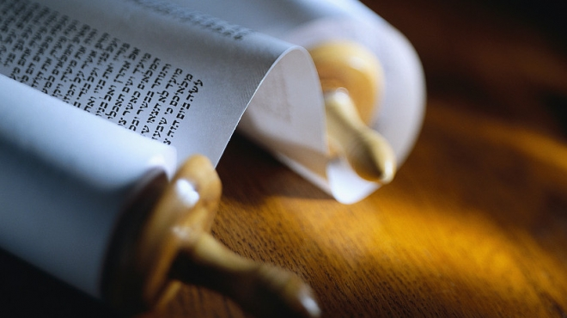

-9-



* האם אתה מרגיש תחושת סיפוק מהתהליך ומהתוצאה?

__________________________________________________________________________________________________________________________________________________________________________________________________________________________________________________________

* האם לאור הצלחתך, יש בך הרצון להתמודד עם אתגרים נוספים בחייך?

__________________________________________________________________________________________________________________________________________________________________________________________________________________________________________________________

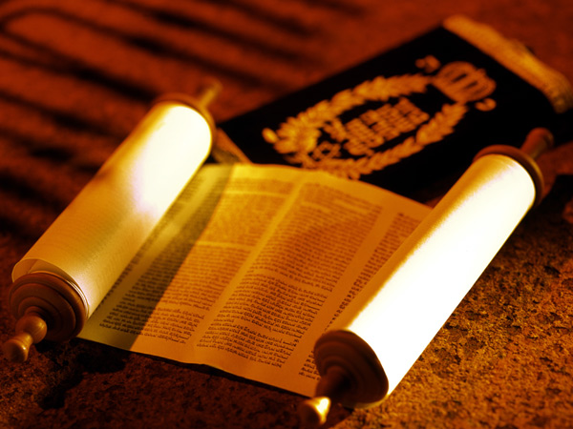

-10-



* מה השתנה באישיות שלך בעקבות ההתבגרות שלך?

__________________________________________________________________________________________________________________________________________________________________________________________________________________________________________________________

* כיצד היית מייעץ לאחרים להתמודד עם קשיים בכלל?

__________________________________________________________________________________________________________________________________________________________________________________________________________________________________________________________

* מסר שתרצה להעביר . . .

__________________________________________________________________________________________________________________________________________________________________________________________________________________________________________________________

משוב המורה

-11-

משוב המורה



**ד. רפלקציה**

אתה מתבקש להביא בפני הכיתה את הזוית האישית שלך, מה למדת ומה לקחת לחיים שלך כאן ועכשיו...

**1.** מה דיבר אליך? ואיזה תכונה \ תעצומות נפש של המרואיין נגעו בך...

______________________________________________________________________________________________________________________________________________________________________________________________________________________________________________________________________________

**2.** כיצד עבודתך השפיעה עליך, על התובנות שלך "ביחס לתשובה" או בכלל.

______________________________________________________________________________________________________________________________________________________________________________________________________________________________________________________________________________

**3.** תאר קשיים בהם נתקלת במהלך ביצוע המשימה-

______________________________________________________________________________________________________________________________________________________________________________________________________________________________________________________________________________

-12-



הכוח לשנות

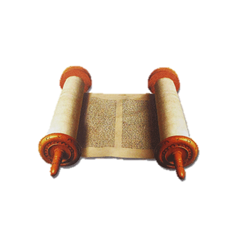**כל אחד מהמדרשים הבאים מעלה נושא אחר ביחס לשינוי בחיים.**

-13-

**תחילתו של רבי עקיבא :**

"אמרו בן ארבעים שנה היה ולא שנה כלום.

פעם אחת היה עומד על פי הבאר. אמר: מי חקק אבן זו?

אמרו לו: המים שתדיר נופלים עליה בכל יום.

אמרו לו: עקיבא, אי אתה קורא "אבנים שחקו מים" (איוב יד, יט)?

מיד היה רבי עקיבא דן קל וחומר בעצמו:

מה רך פסל את הקשה, דברי תורה שקשין כברזל על אחת כמה וכמה שיחקקו את לבי שהוא בשר ודם.

מיד חזר ללמוד תורה.

הלך הוא ובנו וישבו אצל מלמדי תינוקות.

אמר לו: רבי למדני תורה.

אחז רבי עקיבא בראש הלוח ובנו בראש הלוח.

כתב לו אלף בית ולמדה. אלף תיו ולמדה. תורת כהנים ולמדה. היה לומד והולך עד שלמד כל התורה כולה".

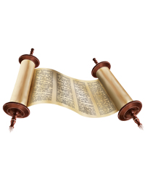

בשעה שביקשו שונאים להכנס להר הבית

אמרו: יכנס מהם (=מהיהודים) ובהם (=בבית המקדש שהוא שלהם) תחלה (=לפני שאנחנו, הרומאים, נכנסים).

אמרין ליה: עול, ומה דאת מפיק- דידך [אמרו לו (=ליוסף משיתא): היכנס, ומה שאתה מוציא – שלך].

נכנס והוציא מנורה של זהב

אמרו לו: אין דרכו של הדיוט (=אדם פשוט) להשתמש בזו

אלא עול זמן תנינות ומה דאת מפיק דידך [אלא, היכנס פעם שנייה ומה שאתה מוציא – שלך]

ולא קיבל עליו. (=לא הסכים להיכנס)

אמר ר' פנחס: נתנו לו מכס ג' שנים ולא קיבל עליו, (=הציעו לו לקבל סכום כספי גבוה כדי להיכנס שוב, ולא הסכים)

אמר: "לא דיי שהכעסתי לאלהי פעם אחת אלא שאכעיסנו פעם שניה?!"

מה עשו לו? נתנו אותו בחמור של חרשים (=משטח שמנסרים עליו נסרים) והיו מנסרים בו

היה מצווח ואומר: "ווי אוי אוי שהכעסתי לבוראי!"

-14-

**יוסף משיתא :**

**בחר אחד מהמדרשים הבאים אליו אתה מתחבר וענה על השאלות הבאות:**

* מה לדעתך נותן את הכוח להתחיל שינוי בגיל מבוגר?

_________________________________________________________________________________________________________________________________________________________________________________________________________________________________________________________________________

* האם כל אחד בכל מצב יכול להשתנות ולחזור בתשובה?

_________________________________________________________________________________________________________________________________________________________________________________________________________________________________________________________________________

* כיצד משתנים וחוזרים בתשובה ולא רק כלפי חוץ? ____________________________________________________________________________________________________________________________________________________________________________________________________________________________________________________________________
* מה לדעתך גרם לדמות במדרש להרהר במעשיו ולהתחיל בתיקון הפנימי? ____________________________________________________________________________________________________________________________________________________________

­­­­­­­­­­­­­­­­­­­­­­­­_________________________________________________­­­­___

-15





משוב המורה

סיכום:

|  |
| --- |
|  |
|  |
|  |
|  |
|  |
|  |
|  |
|  |
|  |
|  |
|  |

-16

|  |  |
| --- | --- |
| **מדדים** | **פירוט** |
| **פתרון חלקים א +ב בעבודה 15%** | חלק א'- סיכום מתומצת ורהוט, המעיד על הבנת יסודות התשובה.  חלק ב'- הצגת תוצר מוגמר על פי ההנחיות, ועיצוב נאה. |
| **הראיון**  **40%** | ראיון נעשה בצורה רצינית ומעמיקה, דמות ונושא מתאימים לראיון. |
| **מטלת המדרשים**  **10%** | מדרשים – המסר הערכי והחינוכי לתיקון המידות |
| **עבודה שיתופית 10%** | הלימוד המשותף נעשה בצורה טובה, כל אחד מחברי הצוות תרם את חלקו, נעשתה חלוקת תפקידים הוגנת, כל חברי הצוות באו לידי ביטוי ועבדו תוך שיתוף פעולה. |
| **רפלקציה 15%** | כל אחד מחברי הצוות יגיש רפלקציה בה הוא מסכם את התהליך שעבר כפרט במשימה: קשיים ודרכי התמודדויות, חידושים, מסקנות ותובנות. הרפלקציה מעידה על התבוננות פנימית והשקעה בכתיבה. |
| **עמידה בזמנים 10%** | העבודה נעשתה תוך עמידה בלוח זמנים כפי שנקבע מראש. |

**"תשובה"**

**מחוון להערכה החלופית:**

-17-



_**נספח מקורות ללימוד משותף עם המרואיין**

**3. הרב אברהם יצחק הכהן קוק, 'אורות התשובה'**

**כששוכחים את מהות הנשמה העצמית,**

כשמסיחים דעה מלהסתכל בתוכיות החיים הפנימיים של עצמו **הכל נעשה מעורבב ומסופק.**

**והתשובה הראשית,** שהיא מאירה את המחשכים מיד,

**היא שישוב האדם אל עצמו**, אל שורש נשמתו,

**ומיד ישוב אל האלוקים**, אל נשמת כל הנשמות,

**וילך ויצעד הלאה מעלה מעלה בקדושה ובטהרה.**

**ודבר זה נוהג בין באיש יחידי,**

**בין בעם שלם,**

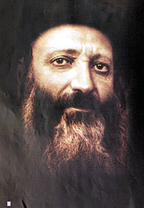 **בין בכל האנושיות,**

**בין בתיקון כל ההויה כולה.**

-18-

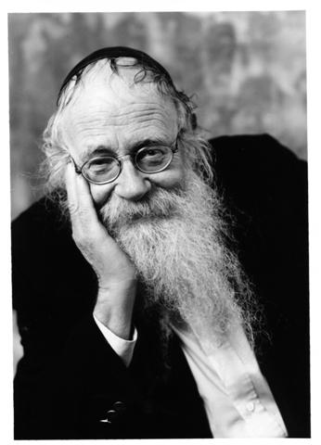

**4. הרב עדין שטיינזלץ, חיי שנה, עמ' 323- 326**

**טענה**

**התשובה במהותה אינה קשורה לעבירות.** **למושג יש גם משמעות של חזרה,** שיבה אל המקום, **שיבה הביתה**.

**ראיה מן התלמוד**

**ברשימה** המופיעה בגמרא **של דברים שנבראו טרם העולם, מופיעה התשובה** (פסחים נד ע"א).

**אם כן, אין היא [=התשובה] תלויה בעבירה שלפניה אלא עומדת בפני עצמה.**

**התשובה**, הקיימת מראש מקדם, מלפני היות עולם, **היא השיבה או הפנייה אל הקב"ה....**

התשובה היא בראש ובראשונה "שובו אלי" (זכריה א, ג), **בלי קשר לשאלה האם נעברה עבירה או לא...**

**במהות הדברים, צריכים אנחנו לחזור בתשובה על כך שאנחנו חיים חיים פרטיים - 'חיים אזרחיים'.**

אדם יכול להיות שומר מצוות; אבל התודעה שלנו כמכלול, היא בדרך כלל תודעה אזרחית - ללא הרגשה מוחשית של נוכחות ה' בהם...

**התשובה לא אמורה להניע אותנו לקיים עוד מצווה אחת**, או לקנות אתרוג מהודר יותר**.**

**תכליתה היא להביא לשינוי התפיסות שלנו ביחס לממשות,** לאמיתיות, בכל הנוגע לשאלה מה חשוב באמת ומה לא חשוב...

במלים אחרות, **תשובה היא עניין של שינוי זהות: איך אני מזהה את עצמי, היכן 'אני נמצא'.**

-19-

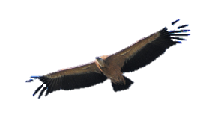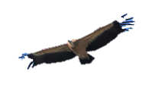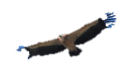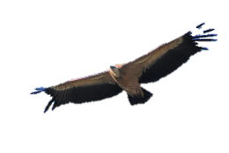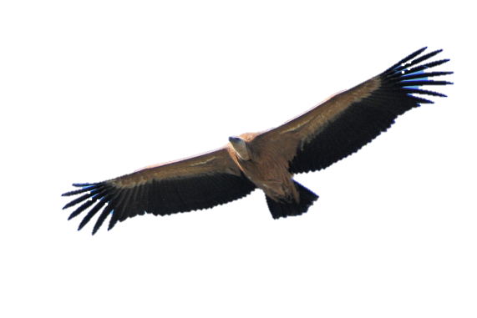

**צוות תושב"ע**

**אמי"ת מרכז טכנולוגי דתי אשקלון**

**"" עלה למעלה עלה**

**כי כוח עז לך**

**יש לך כנפי רוח**

**כנפי נשרים אבירים**

**אל תכחש בם**

**פן יכחשו לך.**

**דרוש אותם**

**וימצאו לך מיד "**